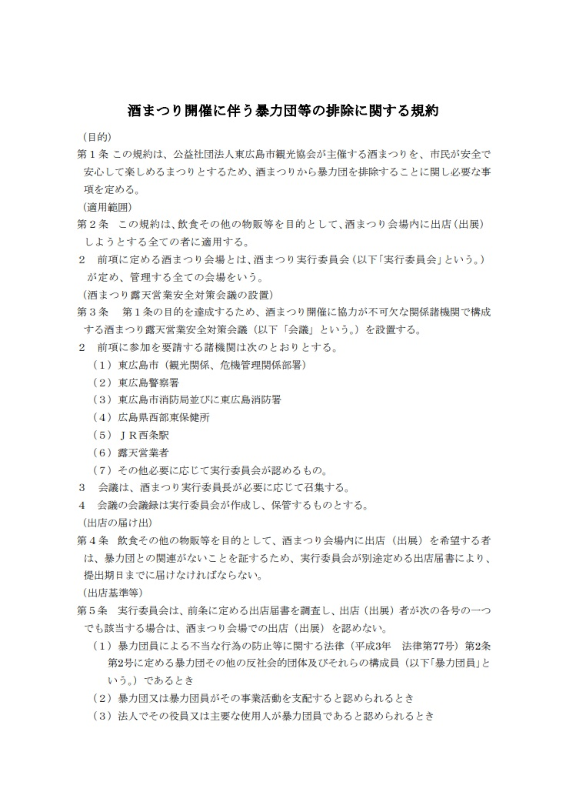

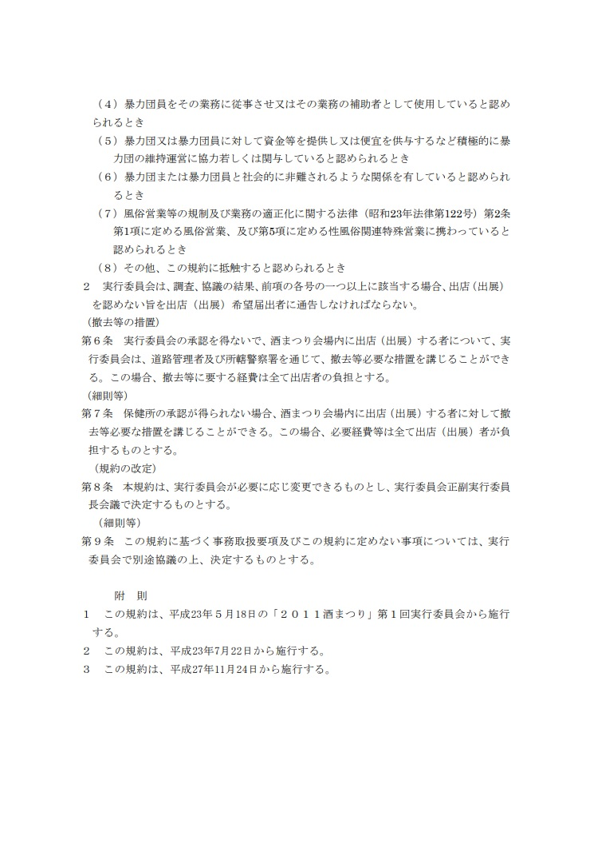
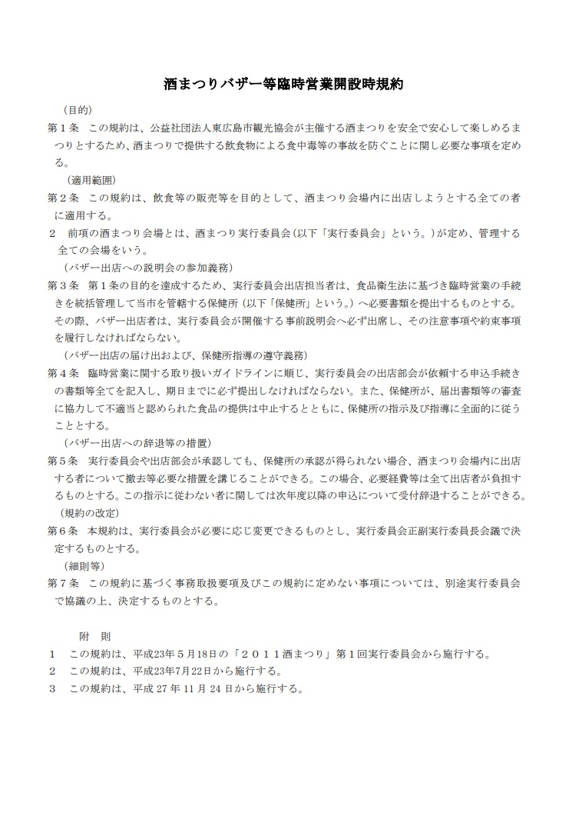

2024酒まつり実行委員会 大会委員長 村上 孝治 様

2024酒まつり実行委員会 実行委員長 杉原 里志 様

（公社）東広島市観光協会内 酒まつり実行委員会事務局 様

酒まつり出店に際しての念書

私は、以下の事項を確実に履行すると共に、酒まつりの趣旨を理解し全ての規約・ルールを遵守することを本書面をもってお約束致します。

また「酒まつり実行委員会」より、本書面に基づき出店(出展)が取り消されたとしても一切の意義申立を致しません。

酒まつり趣意書の意義・意味・目的等を理解し、酒まつりにおける行動規範とします。

「酒まつり開催に伴う暴力団排除に関する規約」を遵守します。

「酒まつりバザー等臨時営業開設時の規約」を遵守します。

その他一切の規約を遵守し、法律・法令・条例等に反する行動及び酒まつりの風紀を乱す行動は致しません。

バザー出店(出展)時の必要書類について虚偽・漏れ等無く記入し、期限までに酒まつり実行委員会事務局まで提出致します。

バザー出店（出展）条件要項を理解し遵守致します。また酒まつり終了後、本要項に違反していたとして翌年度出店(出展)停止となっても、一切異議申し立て致しません。

酒まつり実行委員会より出店(出展)禁止の通告があった場合、いかなる場合も異議申立を致しません。

バザー出店(出展)前及び出店(出展)中、悪質な迷惑行為等を行ったことにより、酒まつり実行委員会より出店(出展)中止の通告があった場合、通告に従い即時に退去致します。

上記事項について、出店(出展)代表者のみならず全従業者に周知し、出店(出展)業者全体として遵守致します。

以上

2024年 月 日

住 所

出店名

代表者 ㊞

